Oznámení o přípravě soutěže na obchodního partnera pro provozování reklamní činnosti ve venkovních prostorách na Letišti Praha
Vážení,
rádi bychom Vás informovali o plánované soutěži, jejímž cílem je nalézt obchodního partnera, jenž bude ve venkovních prostorách areálu Letiště Praha provozovat reklamní činnost.
Počet cestujících a predikce na následující roky

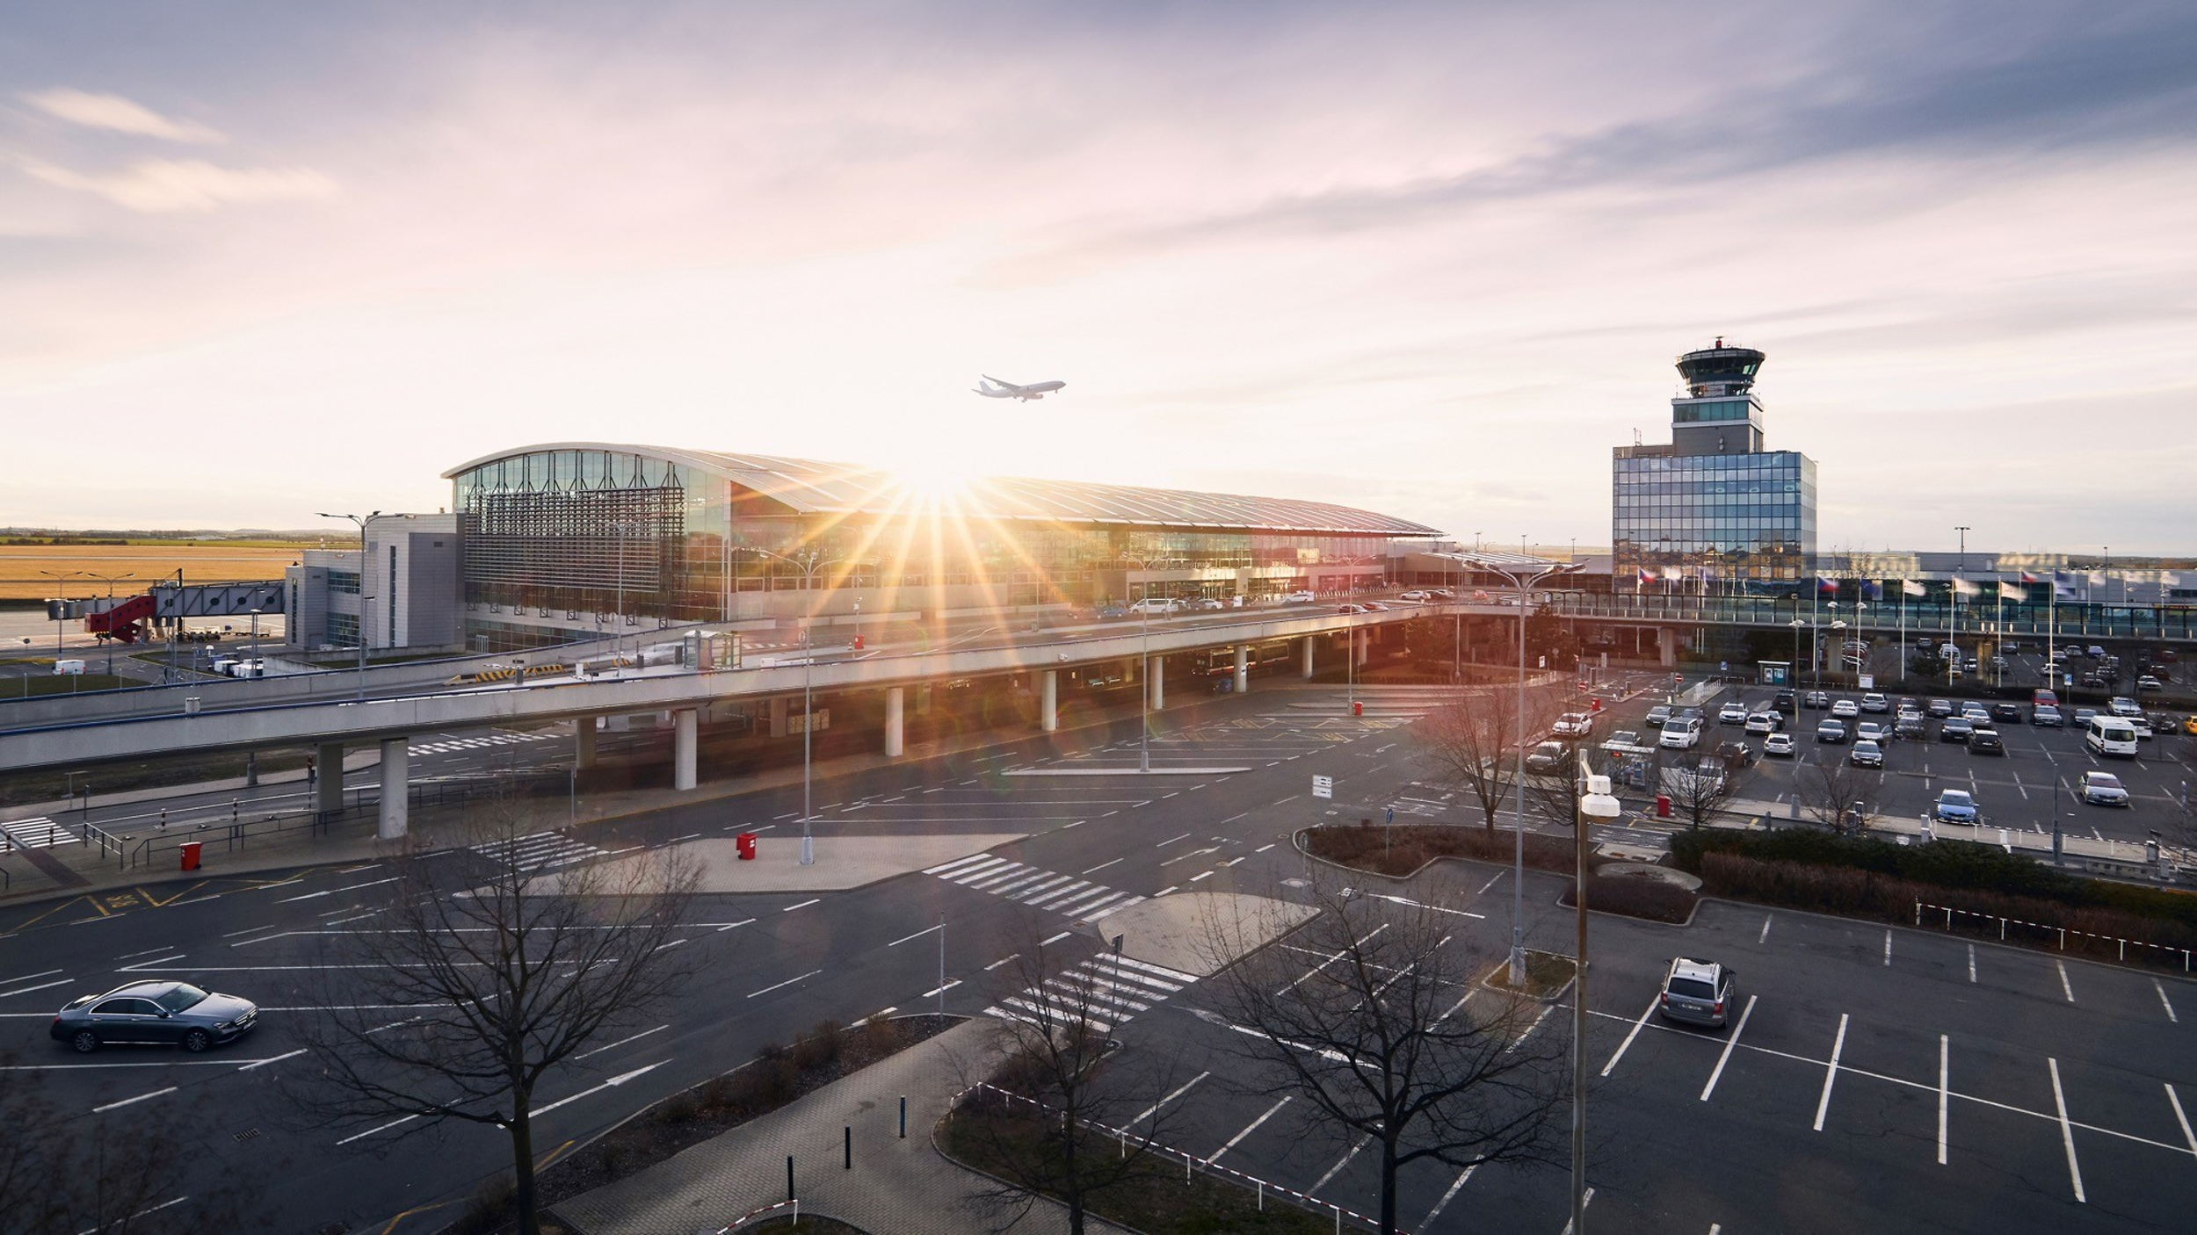

* v mil

V souvislosti s plánovaným vyhlášením soutěže na přelomu ledna a února tohoto roku Vás tímto žádáme o sdělení, zda máte zájem zúčastnit se předmětné soutěže.

Se zájemci o účast v soutěži budou domluveny předběžné informativní schůzky, jež budou probíhat od 12. 1. 2026. Obsahem těchto konzultací bude prezentace záměru soutěže, přičemž s účastníky budou diskutovány základní parametry soutěže a následného obchodního vztahu – délka trvání obchodního vztahu, předmět a rozsah obchodního vztahu (7 megaboardů) a exkluzivita obchodního vztahu.

Na základě výše uvedených informací Vás žádáme o potvrzení případného zájmu účasti v soutěži prostřednictvím e-mailu: vladimir.sokolik@prg.aero.

Vladimír Sokolík
Key Account Specialist
Letiště Praha, a. s.

